**Y-IT3.1401**

**ACTA DE REUNIONES**

##### PROYECTO: Subestaciones SIGERE V 2.1

**UEB:** Aplicaciones de Redes

***ACTA de reunión de expertos para versión mayor de Subestaciones SIGERE***

Acta # 2

FECHA: 18-20 / 9 / 2018

HORA: 8:00 am - 4:00 pm

LUGAR: OBE Varadero

|  |  |  |
| --- | --- | --- |
| ***PARTICIPANTES:*** | ***Empresa:*** | ***Cargo:*** |
| Angel Reinier Hernández | UEB Aplicaciones de Redes | Esp. Principal Grupo Distribución |
| Yasmani Palmero Valdivia | UEB Aplicaciones de Redes | Esp. B Ciencias Informáticas |
| Elisa Méndez Cáceres | UEB Aplicaciones de Redes | Esp. B Ciencias Informáticas |
| Yanet Rodríguez Quintana | UEB Aplicaciones de Redes | Esp. B Ciencias Informáticas |
| Ulises Sosa Espinosa | Dirección de Distribución UNE | Esp. Departamento de Programación y Control Dirección de Distribución UNE |
| Reynerio Cabrera Durán | Dirección de Distribución UNE | J´ Departamento de Programación y Control Dirección de Distribución UNE |
| Abel Ricardo Sarmiento | Empresa Eléctrica de Holguín | Esp. Principal de Subestaciones |
| Javier Escobar Calzadilla | Empresa Eléctrica de Holguín | Esp. Principal de Subestaciones |
|  |  |  |

***Orden del día***

1. Captación de requerimientos del Módulo de Subestaciones Versión 2.1.
2. Acuerdos.

***Desarrollo.***

1. Nuevos requerimientos a implementar en esta versión mayor:

* Pantalla Pararrayo dejar que los campos: equipo protegido, fase, # de serie e inventario, año de fabricación e instalado dejarlos en blanco, los demás dejarlos con los valores anteriores y que el valor de la frecuencia aparezca 60 por defecto, aunque se cambie después, al insertar un nuevo pararrayo.
* En la pantalla Mantenimiento de Subestaciones de Distribución/ Pestaña Desconectivo/Pestaña Portafusible hay que arreglar que no está cargando los datos del portafusible correctamente hay que ponerlos que los cargue de la pantalla Desconectivos/Seleccionar Porafusible/botón Más Información.
* Subestaciones/mantenimiento subestación de distribución/transformador/resistencia de aislamiento, agregar la columna estado, con valores por defecto definidos en acta.
* 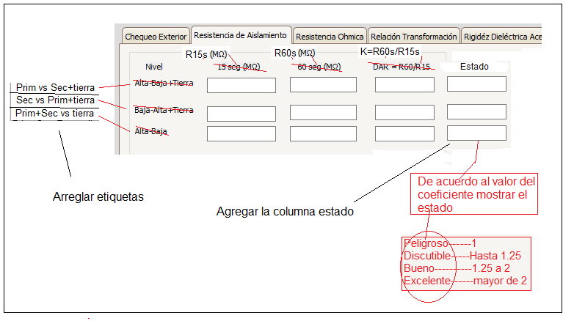
* En el reporte Mediciones Tierra arreglar que al dar generar reporte salgan todas las columnas que están marcadas a la derecha en el listado de columnas.
* Arreglar la pantalla Reporte de Transformadores de Almacén para que salga igual que en la Pantalla Reportes de Transformadores de Subestaciones.
* Agregar en la pantalla Transformador de Fuerza o Potencia, el campo fecha de instalado (en la pantalla y en el reporte) (para llevar un histórico de las fechas de instalado del transformador). La implementación de llevar el histórico se va a implementar más adelante.
* En esa pantalla instalaciones/transformadores de potencia ya habíamos enviado por correo a implementación lo de en voltaje primario agregar 13.8, 13.2, 4.33 kV. Esto es para poder incluir en las subestaciones de distribución los transformadores de los Grupos electrógenos que es encuentran en ellas.
* Implementar que se pueda introducir un transformador directo en el almacén sin tenerlo que poner en una subestación.
* Agregar en la pantalla Banco Capacitores el campo fecha de instalado.
* En la pantalla Servicio de Corriente Directa que está en las instalaciones poner el campo fecha instalado en baterías. También poner fecha instalado en Cargadores.
* Arreglar en la pantalla Registrar Termografía:
  + Que al insertar los valores en la Grid Puntos calientes específicamente en la columna Temp. Detectada y el campo Temp Ambiente, el programa agrega números después del decimal.
  + Agregar en la Grid Puntos Calientes una columna que se va a llamar Delta T en grado celcios(ᵒC) y que muestre automáticamente el resultado de Temp Detectada - Temp Ambiente.
  + Arreglar en la Grid Nts Ptos Calientes en la Subestacion, que solo muestre los pendientes.
* Revisar todas las pantallas de acciones que tengan los listados de Nts y arreglarlas para que solo muestren los Nts pendientes.
* Diseñar una pantalla para insertar los Instrumentos de Medición como un nomenclador y realizar el correspondiente reporte. **Nota .(Acuerdo 17):** Abelito va a definir y enviar qué datos se van registrar para esta pantalla
* Revisar la pantalla Reporte de Mantenimiento de Subestaciones que aparecen marcada el campo Mantenida de las subestaciones sin embargo no aparecen marcadas en la Pantalla Mantenimiento de Subestación de Distribución y por tanto no sale en Programación y Control.
* Poner los grupos de conexión por separado para los transformadores de distribución y transmisión.

**Nota .(Acuerdo 1):** Los expertos van a enviar el listado de los grupos de conexión de los transformadores de la subestación de distribución y transmisión que están en la pantalla Transformador de Fuerza el listado de grupo de conexión para los transformadores de las subestaciones de distribución y de subestaciones de transmisión para ponerlos separados.

* En la opción de mantenimiento subestaciones agregar la opción de mantenimiento equipo primario y que permita desplegar los equipos similares a cómo sale en el módulo subestación de la ECIE, añadir Reactor que no está en el de la ECIE, Capacitores que no está en las opciones de la ECIE y donde dice Interruptor SF6 dejar solo Interruptor, separar Transformadores de Corriente y Transformadores de Potencial en dos opciones TC y TP, añadir Portafusible.
* Las pantallas nuevas de mantenimiento se van coger del módulo subestaciones de la ECIE.
* Se debe tener en cuenta que en cada manteniendo nuevo que se va a mostrar el listado de las acciones de mantenimiento ya realizadas para seleccionar una que se quiera editar.
* Modificar la pantalla de inspecciones de subestaciones de transmisión con las siguientes especificaciones:

Módulo Subestaciones/Subestaciones/Inspección Subestaciones/Subestaciones Transmisión.

Usando la pantalla que está actualmente

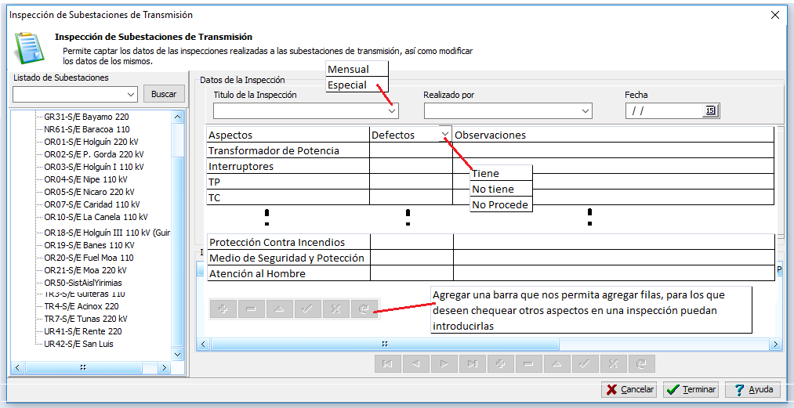

Título de la inspección: Desplegar Mensual/Especial 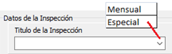

Aspectos: En las filas mostrar los siguientes aspectos y tener una barra debajo que permita incrementar filas para los que deseen chequear otros aspectos en una inspección.

|  |  |  |
| --- | --- | --- |
| Aspectos | Defectos | Observaciones |
| Transformadores de Potencia |  |  |
| Ventilación Transformadores |  |  |
| Conmutadores Transformadores |  |  |
| Interruptores |  |  |
| TP |  |  |
| TC |  |  |
| Desconectivos |  |  |
| Pararrayos |  |  |
| Pararrayos Franklin |  |  |
| UP |  |  |
| Banco Capacitores |  |  |
| Reactores |  |  |
| Cargador y Banco Baterías |  |  |
| Barras y Puentes |  |  |
| Paneles Prot. y Esq. Secundarios |  |  |
| Estructuras |  |  |
| Sistema Tierra |  |  |
| Cerca y Puertas |  |  |
| Canales de Cables |  |  |
| Alumbrado Operación |  |  |
| Alumbrado Emergencia |  |  |
| Área interior |  |  |
| Área exterior |  |  |
| Casa de Control |  |  |
| Libros y modelos operador |  |  |
| Comunicaciones |  |  |
| Protección Contra Incendios |  |  |
| Medio de Seguridad y Protección |  |  |
| Atención al Hombre |  |  |

Defecto desplegar Tiene/No Tiene/ No Procede 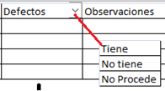

Si se selecciona Tiene que abra la pantalla de control de defectos para introducir defectos

Observaciones: Prever espacio suficiente para un comentario largo.

En el buscador la lista que muestre permita, organizar, filtrar y además del código de la subestación muestre el nombre en una columna. La mayoría identifica más rápido por el nombre que por el código.

-Implementar reporte de redes de corriente directa como se describe a continuación:

Hacer un reporte con tres pestañas



En redes de CD

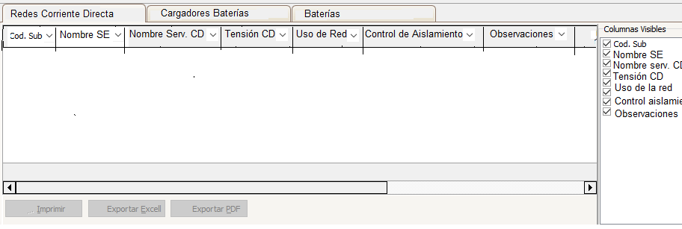

Datos en el módulo

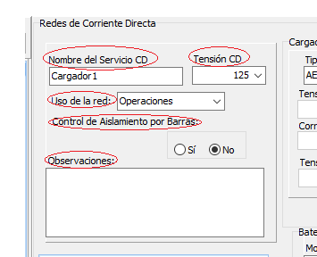

En pestaña Cargadores de Baterías

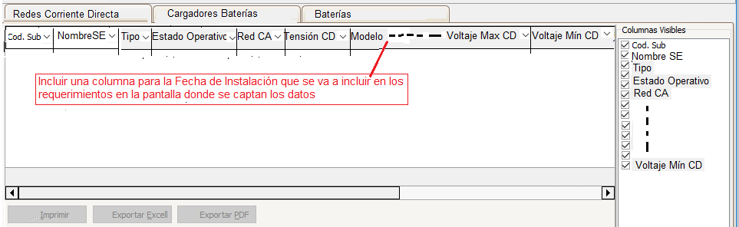

Datos en el Módulo

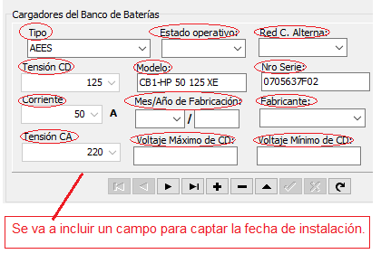

En Baterías

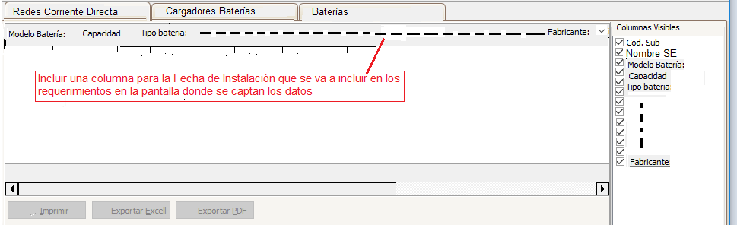

Datos en el Módulo

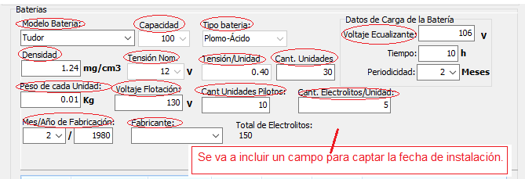

Pantalla Mantenimiento de los Transformadores de Fuerza (teniendo en cuenta la pantalla de Mantenimiento de los Transformadores de Fuerza de la ECIE):

* En la Grid Tensiones Nom donde dice A, B, M cambiarlo por Primario, Secundario y Terciaria.
* Pestaña Enrollado:
  + **Nota (Acuerdo 2):** Neyito va a enviar lo que se va a recoger en esta pestaña.
  + Las celdas se van a colorear similar a como está en la pantalla de Mantenimiento Subestaciones de Distribución en la opción de resistencia aislamiento en el campo Coef. De Absorción y que se calcula automáticamente usando la fórmula R60/R15.
  + El índice de polarización va a ser igual a R600/R60
  + Quitar en los titulo Med 15 seg y poner 15 seg (MΩ)
  + **Nota (Acuerdo 3)**: Javier va enviar los rangos de valores de los índices de polarización
  + Separar en dos pestañas el aislamiento de enrollado (aquí agregar tres campos % humedad relativa, temperatura ambiente y temperatura de aceite estos campos se ponen encima de la Grid) y en otra pestaña poner la tangente delta enrollado en esta última quitar las columnas % humedad relativa y temp. Aceite y ponerlas encima de la Grid y agregar el campo temperatura ambiente)
  + Agregar en cada pestaña el campo Realizado por y Revisado por, y ponerlo por usuario del SIGERE.
* Pestaña Bushings
  + Cambiar el groupbox de Presión Bushing por una pestaña, al igual que Aislamiento y crear una nueva pestaña para Tangente delta.
  + En la Grid presión bushings dejar solo una fila y poner en el nivel de voltaje Primario.
  + En la nueva pestaña Tangente Delta, poner lo que dice el Word en medición de tangente menos la columna datos de pasaporte. (**Nota (Acuerdo 4):** Abelito enviará los tipos de datos que se van a captar por la tabla del word)
  + Quitar la Grid completa del aislamiento y poner lo que está en el Word donde dice medición de resistencia de aislamiento de los bushings menos la columna de pruebas de fábricas. (**Nota (Acuerdo 5)**: Abelito enviará los tipos de datos que se van a captar por la tabla del Word)
* Pestaña Relación de Transformación
  + Agregar la columnaDesv.% . **Nota (Acuerdo 6):** Abel enviará cómo calcular el porciento de desviación en las pruebas de relación de trasformación.
* Pestaña Resistencia Óhmnica.
  + Agregar una columna Desv.% **Nota (Acuerdo 7)**: Abelito va a enviar como calcular esta columna que es el porciento de desviación.
  + En la Grid cambiar los nombres en vez de Alta Media y Baja por Primarios Secundarios y Terciarios. En Primarios la cantidad de filas serian la cantidad de derivaciones de los datos chapa de transformadores de fuerza, en los Secundarios serian 5 filas y en terciario una fila.
* Pestaña Corriente Excitación.
  + Quitar la Grid y poner igual que está en el Word donde dice Medición de la Corriente de Excitación.
  + Agregar una columna (Desv. %) y que va a tener el resultado de la fórmula que viene en el Word.
* Pestaña Otras Mediciones Realizadas y Conmutador.
  + Dejar en un solo panel los campos de los dos paneles y dejar el titulo Conmutador y en el caso del campo observación dejar uno solo.
  + Agregar el campo número de cuenta operaciones.
  + Agregar el campo mantenimiento mecanismo de transmisión (check mark).
* Pestaña Inspección Externa y Aceite
  + Dividir el panel Mediciones de Aceite en dos paneles. Uno para el Conmutador y otro para el Tanque principal. Quitar todo lo que estaba en el panel y poner en los dos paneles nuevo todos los campos que están en la Pestaña Rigidez Dialéctica Aceite (kV) de la pantalla Mantenimiento Subestaciones de Distribución.
  + Quitar en el panel Inspección Externa y Aceite, todos los campos que digan No C. tap y quitar el campo bombas.
* **Nota Acuerdo8** : Neyito va a enviar los tipos de mantenimiento de los transformadores de fuerza y el resto de los equipos.
* En la parte superior de la pantalla al lado del listado de las subestaciones poner la fecha, tipo mantenimiento, revisado por y mantenido (como mismo está en la pantalla Mantenimiento Subestaciones de Distribución) y quitarlo de abajo.

Mantenimiento de Transformadores de Corriente y Transformador de Potencial (Estos se va a dividir en dos pantallas)

* Pantalla de mantenimiento de Transformador de Potencial
* En esta pantalla no se puede dejar editar los detalles del Transformador de Potencial solo mostrar.
* Quitar Tipo transformador.
* Cambiar en la parte donde están las fases las columnas (Transformadores, No Serie, Tipo y Año Fabricación) cambiarlas por Serie, Voltaje Nominal Primario, Fabricante, Tipo y Año de Fabricación.
* Los valores del campo Tipo mantenimiento se van a coger como mismo está en la pantalla Mantenimiento Subestaciones de Distribución.
* En la parte superior de la pantalla al lado del listado de las subestaciones poner la fecha, Tipo Mantenimiento, revisado por y Check mark mantenido (como mismo está en la pantalla Mantenimiento Subestaciones de Distribución) y quitar lo que está en la parte de abajo.
* Pestaña Inspección y Reparaciones
  + **Nota (Acuerdo 9):** Javier va a enviar el listado de los valores de los campos del Tap de Inspecciones y Reparación externa.
  + En el panel de las pruebas de aceites quitar todo lo que está y traer todos los campos que están en la Pestaña Rigidez Dialéctica Aceite (kV) de la pantalla Mantenimiento Subestaciones de Distribución.
* Pestaña Aislamiento
  + Agregar en el encabezado el campo Humedad Relativa.
  + Agregar el campo Tipo de Instrumento TextEdit para que escriban.
  + **Nota (Acuerdo 10):** Javier va a enviar la combinación de los enrollados para armar las filas de la tabla.
  + La tabla Aislamiento debe dejar insertar filas en vez de tener un número fijo de columnas y en el campo Enrollado se debe dejar escribir lo que se quiera.
  + El orden de las columnas va a ser R15 seg MΩ, R60 seg MΩ y K (la columna K hay que añadirla) para cada fase (agrupar por fases con un banded) y añadir instrumento utilizado como un campo arriba de la Grid.
  + Los valores de K se van a calcular por la fórmula R60/R15, además de poner colores igual que se hace en la pantalla de Mantenimiento de Transformadores de Fuerza.
* Pestaña Relación de Transformación y Polaridad
  + La cantidad de filas va a ser igual que la cantidad de Devanados Secundarios.
  + **Nota (Acuerdo 11)**: Javier va a enviar cual es la fórmula para calcular la columna Teórico.
  + Agregar el campo instrumento utilizado
* Pestaña Tangente delta
  + Agregar un campo Humedad relativa.
  + Agregar el campo instrumento utilizado
* Pestaña Observaciones
  + Dejar el campo Otras Pruebas, y observaciones generales.
* PANTALLA MANTENIMIENTO TRANSFORMAOR DE CORRIENTE
* Es igual a la pantalla Mantenimiento Transformadores de Potencial.
* **Nota (Acuerdo 12):** Javier y Abelito van a revisar y mandar los cambios si existen algunas diferencias.

Mantenimiento Interruptores

* Esta pantalla es para todos los desconectivos de la pantalla Desconectivos del módulo Instalación menos puentes, portafusibles, interruptor en aire y cuchilla.
* En los datos de la chapa quitar Tipo de Accionamiento y agregar el campo Presión de Gas.
* Pestaña Mediciones por Fases durante el mantenimiento
  + **Nota (Acuerdo 13)**: Javier y Abelito van a revisar los valores que deben tener en cuenta para que cambie de color según las mediciones.
  + Agregar una columna con el título instrumento utilizado. Poner un TextEdit para registrar el instrumento que se utiliza para las pruebas del segundo al quinto, uno para corriente de filtración, uno para resistencia de contacto y otro para presión de SF6.
* Pestaña Mediciones según el tipo de Accionamiento
  + Quitar el label Fase abc
  + Agregar 3 campos resistencia óhmica bobina de apertura 1, resistencia óhmica bobina de apertura 2, resistencia óhmica bobina de cierre (Ω) (el tipo de dato para este campo es número real)
* Quitar la pestaña Instrumentos utilizados
* Cambiar el nombre Pestaña Mediciones en las bobinas... y poner Medición de Calidad Gas SF6 (**Nota (Acuerdo 14):** Javier va a enviar lo que se va a captar en esta pestaña).
* Quitar el campo Incidencias.
* Dejas los dos campos de Observaciones quitar lo otro y en la parte superior de la pantalla al lado del listado de las subestaciones poner la fecha, Tipo Mantenimiento, revisado por y Check mark mantenido (como mismo está en la pantalla Mantenimiento Subestaciones de Distribución)

Mantenimiento Pararrayo

* Sacar el tipo en vez de nombre del pararrayo en el dato chapa.
* En las opciones de cuenta operaciones agregar otra fila: Corriente de Fuga para cada fase.
* Quitar Corriente de Descarga, Estado Miliamperímetro, Lectura de la Cuenta Operaciones y Corriente de Filtración.
* En el groupbox Datos de inspección agregar los campos Estado Miliamperímetro y el Estado de la Cuenta Operaciones. Cada uno va a tener un combobox con Bueno, Malo, No existe, No procede.
* En el goupbox Fase A en el campo Voltaje, quitar el combo y poner un TextEdit y que la fila DAR se calcule automáticamente por la fórmula R60/R15 y poner los colores similares a las pantallas de Mantenimiento de Transformador de Fuerza.
* En la parte superior de la pantalla al lado del listado de las subestaciones poner la fecha, Tipo Mantenimiento, revisado por y Check mark mantenido (como mismo está en la pantalla Mantenimiento Subestaciones de Distribución) y quitar lo que está debajo.
* En la Grid Instrumentos utilizados dejar solo la columna Nombre.

Mantenimiento Baterías Estacionarias

* En la parte superior de la pantalla al lado del listado de las subestaciones poner la Fecha, Tipo Mantenimiento, revisado por y Check mark mantenido (como mismo está en la pantalla Mantenimiento Subestaciones de Distribución) y quitar lo que está debajo.
* En el campo donde se seleccionan los bancos de batería va a desplegar y mostrar el Nombre de Servicio Corriente Directa y el Uso de la Red que salen de la pantalla Servicio de Corriente Directa.
* Quitar el campo Incidencias.
* El TextEdit del campo Estado Exterior de los vasos hay que aumentarle el largo para que se muestre todo lo que se escriba.
* Quitar Revisión del Estado y Apriete … y agregar Revisión del Estado de los Bornes (aquí se va a poner un radio button con valor si/no), Limpieza de los bornes (radio button con valor si/no) y Apriete de los bornes (radio button con valor si/no).
* Cambiar el TextEdit del campo Nivel del Electrolito por (combobox con los valores = bajo, normal, no procede).
* En el campo aplicación de vaselina quitar el TextEdit y poner un combobox o un radio button con valores de (si/no).
* La tabla datos de los vasos se queda como está.
* En la Grid Instrumentos utilizados dejar solo la columna nombre y modelo, y 3 filas fijas.
* Poner el TextEdit del campo Observación más ancho y largo.
* Agregar los campos Limpieza del Panel de Baterías (valor si/no), Limpieza del Panel del Cargador (valor si/no) y Aterramiento a los Paneles
* Validar que los campos con valores (si/no) tienen que estar marcados con el valor “sí” y el campo Nivel de electrolito debe tener “normal” o “no procede” para poder marcar el checkmark del campo Mantenido.

Mantenimiento de Transformadores de Uso Planta

* Quitar todo lo que está en la pantalla de la ECIE dejar solo el listado de subestaciones.
* Coger el TcxPageControl - PageControTransf completo con todas las pestañas de la pantalla de Mantenimiento Subestaciones de Distribución que tiene Chequeo Exterior, resistencia de aislamiento etc… e incluirlo en esta pantalla.
* Al cargar los datos de chapa del transformador mostrar los Datos de capacidad, Voltaje, No de Serie y Grupo de conexión.
* En la parte superior de la pantalla al lado del listado de las subestaciones poner la fecha, Tipo Mantenimiento,
* 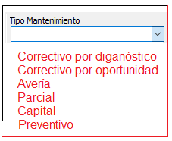
* revisado por y Check mark mantenido (como mismo está en la pantalla Mantenimiento Subestaciones de Distribución) y quitar lo que está debajo.
* Agregar el campo Observaciones.

Mantenimiento Desconectivo

* En la parte superior de la pantalla al lado del listado de las subestaciones poner la fecha, Tipo Mantenimiento, revisado por y Check mark mantenido (como mismo está en la pantalla Mantenimiento Subestaciones de Distribución) y quitar lo que está debajo.
* La pantalla de los Mantenimientos de los Desconectivos de la ECIE está orientado a las cuchillas.
* Del módulo Instalaciones pantalla desconectivos (opción cuchilla botón información) arrastrar parar esta pantalla los datos Fabricantes, tensión, operación y mando.
* Pestaña Inspección Externa
  + Poner un groubox con el título Pintura de faseo y poner la Fase A, Fase B, Fase C adentro y cambiar los valores del combo de las Fases por si/no.
* Pestaña Revisión de mecanismo de mando
  + **Nota (Acuerdo 15):** Javier va a revisar y enviar los valores que van a tener los campos o los cambios que hay que hacerle a esta pestaña.
  + Dejar una columna de TextEdit y quitar los labels Antes Mantenimiento y Después Mantenimiento.
  + Agregar dos filas Calefacción y Aterramiento.
* Pestaña Mediciones Eléctricas
  + Agregar una fila con el label que diga K y ponerla debajo de R:60 y el valor que va a tener se va a calcular automáticamente por la fórmula R60/R15 y poner los de los colores similar a las pantallas de Mantenimiento de Tranformador de Fuerza.
  + Al final agregar la columna Instrumento Utilizado. Para esta columna poner un TextEdit entre la 1era y segunda fila, otro TextEdit ente la 3era y la cuarta, otro TextEdit para Aislamiento y otro para Tiempo Operación
* Pestaña Otras Mediciones e instrumentos ..
  + Dejar el nombre de la pestaña hasta mediciones quitar Instrumentos ….
  + Quitar la tabla de los instrumentos porque ya se puso en la pestaña anterior.

Mantenimiento Portafusible.

* En la parte superior de la pantalla al lado del listado de las subestaciones poner la fecha, Tipo Mantenimiento, revisado por y Check mark mantenido (como mismo está en la pantalla Mantenimiento Subestaciones de Distribución) y quitar lo que está debajo.
* Arrastrar los datos que están en la pantalla Datos del Desconectivo Portafusible de la pantalla Desconectivos del módulo Instalaciones específicamente de los portafusibles.
* De la pantalla Mantenimiento Subestaciones de Distribución ir a la pestaña desconectivo y en la pestaña portafusibles coger todo lo que está y repetir todos los campos 3 veces porque hay que registrar para cada las fases el grupo de campos.

1. Acuerdos

Acuerdo 1: Los expertos van a enviar el listado de los grupos de conexión de los transformadores de la subestación de distribución y transmisión que están en la pantalla Transformador de Fuerza el listado de grupo de conexión para los transformadores de las subestaciones de distribución y de subestaciones de transmisión para ponerlos separados.

Acuerdo 2: Neyito va a enviar los datos que se van a captar de los enrollados en la pantalla de Mantenimiento de los Transformadores de Fuerza.

Acuerdo 3: Javier va enviar los rangos de valores de los índices de polarización para la pantalla Mantenimiento de los Transformadores de Fuerza.

Acuerdo 4: Abelito enviará la estructura de los datos que se van a captar en la tabla de la tangente delta de los bushings para la pantalla Mantenimiento de los Transformadores de Fuerza.

Acuerdo 5: Abelito enviará la estructura de los datos que se van a captar en la tabla del aislamiento de los bushings para la pantalla Mantenimiento de los Transformadores de Fuerza.

Acuerdo 6: Abelito enviará la fórmula para calcular el porciento de desviación en las pruebas de relación de trasformación en la pantalla Mantenimiento de los Transformadores de Fuerza.

Acuerdo 7: Abelito va a enviar la fórmula para calcular el Desv.% de la Resistencia Óhmnica en la pantalla Mantenimiento de los Transformadores de Fuerza.

Acuerdo 8: Neyito va a enviar los tipos de mantenimiento de los transformadores de fuerza.

Acuerdo 9: Javier va a enviar el listado de los valores de los campos del Tap de Inspecciones y Reparación externa en la pantalla de Mantenimiento de Transformador de Potencial.

Acuerdo 10**:** Javier va a enviar la combinación de los enrollados para la pantalla de Mantenimiento de Transformador de Potencial.

Acuerdo 11: Javier va a enviar cual es la fórmula para calcular el valor del campo Teórico en la pantalla de Mantenimiento de Transformador de Potencial.

Acuerdo 12**:** Javier y Abelito van a revisar y comparar las pantallas de Mantenimiento de Transformadores de Corriente y Mantenimiento Transformadores de Potencial y mandarán los cambios si existen algunas diferencias.

Acuerdo 13: Javier y Abelito van a revisar los valores que se deben tener en cuenta para que cambie de color según las mediciones en la pantalla Mantenimiento Interruptores específicamente en la pestaña Mediciones por Fases Durante el Mantenimiento.

Acuerdo 14**:** Javier va a enviar lo que se va a captar en la pestaña Medición de Calidad de la pantalla Mantenimiento Interruptores.

Acuerdo 15**:** Javier va a revisar y enviar los valores que van a tener los campos o los cambios que hay que hacerle a la pestaña Revisión de mecanismo de mando de la pantalla Mantenimiento Desconectivo.

Acuerdo 16: Neyito va a buscar y enviar los procedimientos de los mantenimientos de los Reactores y Capacitores.

Acuerdo 17: Abelito va a definir y enviar qué datos se van registrar para la nueva pantalla para insertar los Instrumentos de Medición como un nomenclador.

**Responsable:** Leticia Dalmau González, Yasmani Palmero Valdivia, Nayi Sánchez Fleitas y Elisa Méndez Cáceres

**Fecha cumplimiento:** 20 de diciembre de 2018

**Elaborado por la organización:** Reinier Hernández Perera

Especialista ATISS

**Cliente:** Reynerio Cabrera Durán  **firma ____________**